DANA
La DANA que arrasó Murcia.
En la Vega Baja del Segura, la zona más afectada por el temporal, en unas pocas horas (de la mañana del día 12 a la mañana del día 13) se acumularon en el promedio de la comarca el equivalente a la lluvia de un año. Los valores máximos acumulados durante el episodio fueron 482,8 l/m² en Gaianes y de 521 l/m² en Orihuela (Alicante).
Seis personas perdieron la vida en toda España, 4.000 fueron evacuadas o incomunicadas, 80 carreteras cortadas, cientos de miles de hectáreas de cultivo arrasadas y 25 municipios con daños severos en infraestructuras fue el trágico balance. Además, la gota fría causó el desbordamiento del río Segura en la comarca de la Vega Baja y numerosas incidencias en Andalucía.
Web de la Cruz roja. 14 de septiembre de 2019

Lendo a seguinte información e mirando os mapas, elabore unha resposta argumentada na que, partindo da análise dos mapas metereolóxicos do día 11 de setembro de 2019 explique por que se produxo unha DANA, para logo introducir novas consideracións que nos levan a un escenario de emerxencia climática: afondando na sua definición, impactos e medidas a tomar.

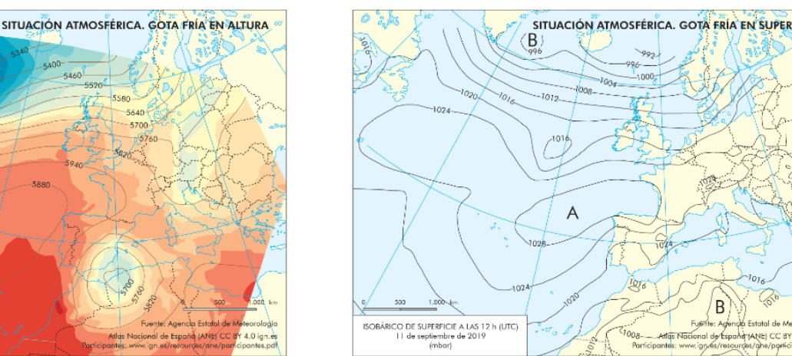
Os documentos a analizar son un texto informativo. Texto que se caracteriza por presenta un feito real da forma máis obxectiva posible, e contén ideas ordenadas, claras y ben explicadas. Neste caso trátase dun texto da web da cruz vermella do 14 de setembro de 2019
Os outros dous documentos son dous mapas mapa meteorolóxicos/do tempo: un en superficie e outro en altura.
- No de superficie se poden observarse as isóbaras ‐que indican a presión atmosférica gradada de 4 en 4 mb‐.
- No de altura, se observan as isohipsas -que indican a altitude gradada de 60 en 60 m-. Aínda que non o indica, posiblemente o mapa de mostra a topografía dos 500 mb.

Os documentos preséntannos unha situación atmosférica de DANA ou "gota fría". Fenómeno meteorolóxico que se produce cando unha masa de aire frío (en altura) se despraza sobre un área de aire cálido e húmido, creando unha situación de gran inestabilidade (precipitacións intensas e inundacións). A gota fría está asociada a fenómenos de convección, onde o aire quente sobe rapidamente, formando nubes cumulonimbus e provocando tormentas.
Esta situación é característica do outono e de finais do verán, cando a auga do mar frecuentemente moi cálida, quenta as masas de aire superficiais, mentres que en altura irrompe aire frío en altura.

As datas dos nosos documentos confirman esta realidade, xa que o suceso descrito ten lugar a mediados de setembro.
Se observamos o mapa de superficie, podemos ver unha situación anticiclónica, o anticiclón das azores (cunha profundidade de 1028 mb) situado fronte a península ibérica impide o paso das borrascas. Polo que en principio falaríamos de tempo estable e sen precipitacións (e así será na parte noroccidental da península e nas canarias). Pero todo cambia o observar o mapa de altura, a corrente en chorro que debeu debuxar sobre a Península unha profunda valgada, xa volveu a circulación zonal; e do chorro principal esgazado, desprendeuse unha borrasca que se situou sobre o sueste ou sur peninsular. Esta borrasca, de aire moi frío, descende ata o solo e obriga a ascender violentamente o aire cálido e húmido das capas baixas.

Esta violenta subida de aire cálido e húmido provocou precipitacións torrenciais, na “Vega Baja del Segura”. Nas zonas e maior precipitación esta chegou a 500 l/m², que é máis do que soe chover nesa zona en todo o ano (482,8 l/m² en Gaianes y de 521 l/m² en Orihuela).
As fortes precipitacións hai que sumar que esa rexión ten un relevo montañoso (Cordilleiras subbéticas), con vales fluviais pequenos e profundos e que se enchen rapidamente con choivas torrenciais; e que se trata dunha zona cunha densidade de poboación importante e numerosas hortas. Polo que frecuentemente as fortes precipitacións produzan inundacións e efectos catastróficos. Neste caso, seis persoas perderon a vida e 4000 tiveron que ser evacuadas, infraestruturas cortadas, miles de hectáreas de cultivo arrasadas... Recordar que, ademais dos riscos comentados no texto, as inundacións poden representar un risco para a saúde pública, xa que poden propagar enfermidades debido á contaminación das augas.

Como vemos, o maior perigo das DANAS son as inundacións; grandes volumes de auga ocupando temporalmente zonas que habitualmente non ocupa. Estas son un dos riscos naturais máis frecuentes e devastadores, provocadas principalmente por fenómenos meteorolóxicos como fortes chuvias; e acontecen cando a cantidade de auga que cae supera a capacidade do solo ou dos cursos fluviais para absorber ou transportar esa auga.
En España son un fenómeno recorrente, especialmente nas fachadas mediterránea, pero tamén nas cantábrica, nas que existen concas fluviais reducidas e de forte pendente, e onde as precipitacións son frecuentes, xa que a proximidade das montañas á costa favorece a precipitación orográfica. Por elo, rexións como Andalucía, Murcia e Valencia son particularmente vulnerables.

A planificación e xestión adecuada do territorio son fundamentais para mitigar os efectos das inundacións. En canto ás medidas preventivas podemos diferenciar as de tipo estrutural: estratexias como a restauración de zonas húmidas, a construción de diques e sistemas de drenaxe eficientes son medidas para reducir o impactos.
Tamén son importantes as medidas non estruturais. É esencial coñecer a perigosidade de cada área e para elo confecciónanse mapas que permiten aplicar medidas como a ordenación do territorio, os plans de evacuación ou as campañas de educación y concienciación cidadá. Así, será esencial sensibilizar á poboación sobre os riscos e promover prácticas de preparación ante as inundacións para minimizar os danos e salvar vidas.
España conta cun Sistema Automático para alertar das inundacións. E as administracións públicas deben elaborar Plans de Avaliación e Xestión do Risco de Inundación.

TORMENTAS CONVECTIVAS.

Un derecho en España el 17 de agosto de 2003

El domingo 17 de agosto, de madrugada de 2003, se formaron tormentas fuertes en la provincia de Castellón con chubascos de intensidad torrencial, aunque de duración inferior a una hora. A partir de las 6:30 UTC, en el límite entre la Comunidad Valenciana y Cataluña, se forma un sistema convectivo en línea que se desplazó rápidamente hacia el nordeste, paralelo a la costa.
Se produjeron fuertes chubascos, tornados y rachas de viento muy fuertes que alcanzaron valores tan altos como 181 km/h.
Los destrozos abarcan numerosos informes de daños: semáforos, farolas y rótulos dañados; centenares de árboles arrancados; tejados parcialmente levantados; torres eléctricas dobladas...
Los bomberos realizaron más de 500 salidas a causa de los daños por el viento y las inundaciones. Doscientos mil abonados se quedaron sin suministro eléctrico. [...].

Reportaje publicado en Meteored. 14 sept 2010
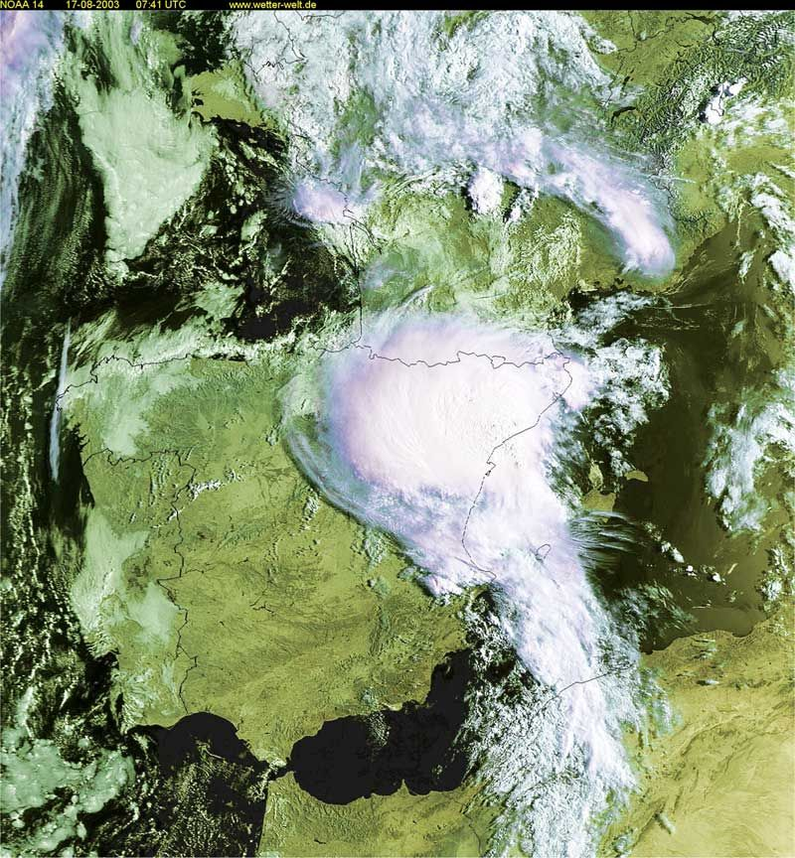
Lendo a reportaxe e observando o foto de satélite do 17 de agosto de 2003, elabore unha resposta argumentada na que, partindo dalgunhas características xerais dos tormentas convectivas, introduza consideracións que nos leven a un escenario de emerxencia climática na península. Nesta resposta debe afondar nas características das tormentas de verán, nos danos e nos efectos secundarios e na predición e prevención dos riscos.

- Documentos

- Que é unha tormenta convectiva

- Falamos dos documentos, foto satélite onde se observa esa tormenta e texto onde nos confirma a zona e nos fala dos danos.

- Neste caso os riscos poden ser inundación o fortes ventos (incluso pedrazo)... Enlazar textos con teoría de tormentas e logo de ventos

- Estes fenómenos en España

- Planificación e xestión
Secas.
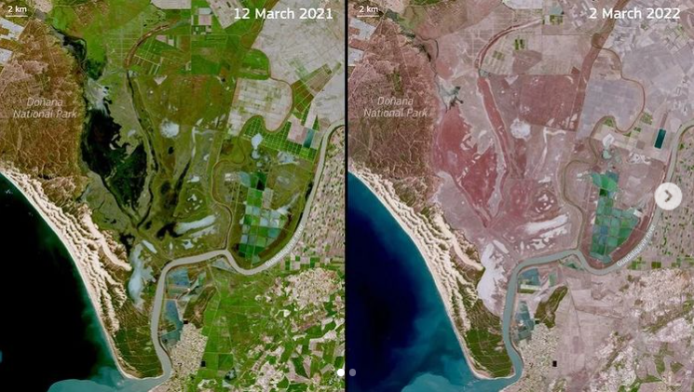
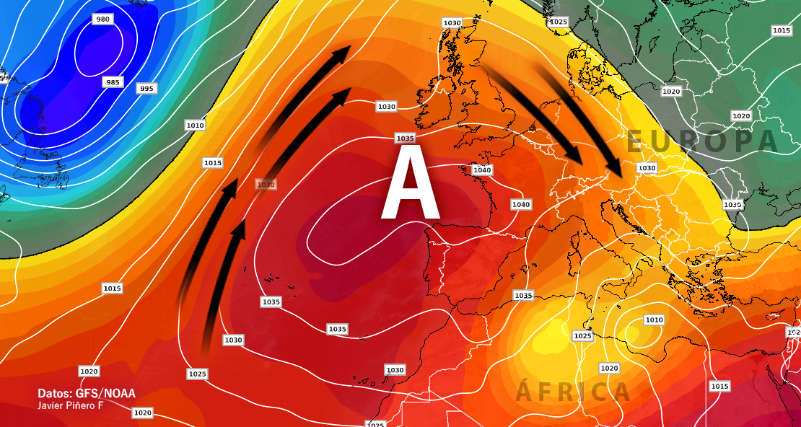
Comparando as ortofotos do programa europeo Copernicus e o mapa do tempo, elabore unha resposta argumentada na que, partindo dalgunhas características xerais das secas, introduza consideracións que nos leven a un escenario de emerxencia climática na península. Nesta resposta debe afondar nas características das secas, nas causas, nos danos e na predición e prevención dos riscos.

Os documentos a analizar son dúas fotos de satélite do programa Copérnico, que nos mostran o espectro visible; e un mapa meteorolóxicos en superficie, no que se poden observarse as isóbaras ‐que indican a presión atmosférica gradada de 4 en 4 mb‐; asi como varios centros de acción.
O programa Copérnico, máis coñecido como Copernicus, é un proxecto coordinado e xestionado pola Comisión Europea, que pretende lograr unha completa, continua e autónoma capacidade de observación terrestre de alta calidade cuxos resultados sexan accesibles para a comunidade científica, autoridades públicas ou para particulares. O obxectivo xeral é prover de información exacta e fiable, para mellorar a xestión e conservación do medio ambiente, comprender e mitigar os efectos do cambio climático e asegurar a seguridade civil. Pretende agrupar diferentes fontes de información de satélites ambientais e bases terrestres para proporcionar unha visión global do «estado de saúde» da Terra
Neste caso os documentos nos presentan un período de secas. As secas podémolas definir como fenómenos climáticos caracterizados por un déficit pluviométrico prolongado en comparación coas precipitacións medias dun territorio, resultando en unha redución significativa na dispoñibilidade de auga. As súas causas son variadas, incluíndo factores naturais e humanos. Poden ser consecuencia de cambios na circulación atmosférica ou de actividades humanas que alteran os ecosistemas, como a deforestación e a urbanización.

Neste caso, polos documentos presentados, podemos deducir que os factores naturais serán moi importantes. No mapa do tempo de superficie observamos o anticiclón das Azores, moi potente, de 1040 mb, situado sobre toda a península e Canarias e con centro no Norte de Galicia e o Cantábrico.
Este anticiclón tan potente e tan ao norte, impide o paso das borrascas pola Península Ibérica e por boa parte de Europa occidental e do sur (as borrascas cruzan por Islandia, a Península Escandinava e o leste de Europa). Pero no mapa só observamos unha situación puntual (un momento concreto), e evidente co anticiclón tivo que manter esta posición durante meses, o que fixo que en certos momentos do período que vai de marzo de 2021 a marzo de 2022 (período entre a realización de ambas imaxes) fose un ano especialmente seco. Ademais, os ventos moi febles veñen do nordés (xiro horario), tras cruzar parte de Europa continental polo que a sequidade será aínda maior.

Se comparamos ambas imaxes podemos ver que as cores verdes desapareceron na imaxe de 2022, a pesar de tratarse do mesmo mes do ano (marzo), polo que debería ter características similares. Só se observan certas zonas verdes na marxe dereita do río, parcelas rectangulares que fan pensar que se tratan de campo de regadío. O que nos da pe a falar dos factores humanos.
Na zona das marismas do Guadalquivir os pozos e acuíferos son numerosos, pero as frecuentes secas implicaron a sobreexpltación destes acuiferos, que proporcionaban auga aos animais e plantas do medio natural, e que sen poder contar con esas augas ven comprometida a súa existencia. Debemos recordar co uso das augas dos acuíferos é unha solución a corto prazo, xa que en poucos anos se secan e tardan centos de anos en encherse, co dano ecolóxico que iso supón; e precisamente por iso, o consumo destas augas para uso agrícola está prohibido (pero se explotan ilegalmente).

En xeral, o impacto das secas é amplo e complexo. No ámbito agrícola, a falta de auga pode provocar perdas significativas nas colleitas, afectando a seguridade alimentaria e os medios de subsistencia de millóns de persoas. Ademais, as secas tamén afectan aos recursos hídricos, provocando unha diminución nos niveis dos ríos e embalses, o que pode levar a restricións no consumo de auga; ou redución da produción hidroeléctrica. No medio natural, a auga pode descender por debaixo do caudal ecolóxico; aumenta a concentración de contaminantes na auga; os bosques deterióranse e aumenta o risco de incendios; e increméntase a erosión do solo.

As secas en España son un fenómeno que se repite con certa frecuencia (á latitude favorece a presenza prolongada de anticiclóns). A escaseza de precipitacións e o aumento das temperaturas, exacerbados polo cambio climático, están a provocar unha situación cada vez máis crítica. Rexións como Andalucía e Murcia son particularmente vulnerables, xa que dependen en gran medida da agricultura regada. En Galicia, a pesar de ser menos frecuentes que en outras rexións de España, están comezando a ser un problema cada vez máis preocupante.

Por todo elo, a planificación e xestión adecuada do territorio (Plans Especiais de Seca) son fundamentais para mitigar os efectos. Medidas como a captación de augas pluviais, a reutilización de augas residuais e a promoción de cultivos resistentes á seca son necesarias para adaptarse a estas condicións cambiantes. Pero esta xestión implica non só un enfoque en medidas de conservación e uso eficiente da auga, senón tamén a promoción de prácticas agrícolas sustentables.
A educación e concienciación da poboación son cruciais, xa que cada individuo pode contribuír á conservación dos recursos hídricos mediante hábitos responsables. O futuro das nosas comunidades dependerá da capacidade de adaptarnos ao cambio climático para minimizar os impactos das secas.

